TRƯỜNG ĐẠI HỌC AN GIANG

**KHOA CÔNG NGHỆ THÔNG TIN**

**THỰC TẬP CUỐI KHÓA NGÀNH CÔNG NGHỆ THÔNG TIN**

# XÂY DỰNG WEBSITE ĐẶT LỊCH DỊCH VỤ KỸ THUẬT BẰNG ASP.NET

**Đơn vị thực tập: Viettel An Giang- Chi nhánh Tập đoàn Công nghiệp Viễn thông Quân đội**

**LÊ THỊ MỸ HẠNH – DTH205764**

## **AN GIANG, 02-2024**

**Đề cương nghiên cứu**

1. **Giới thiệu**

* Giới thiệu cơ quan thực tập

Viettel là một trong những công ty viễn thông hàng đầu tại Việt Nam. Công ty này cung cấp dịch vụ viễn thông, internet và các dịch vụ kỹ thuật số khác cho khách hàng cá nhân và doanh nghiệp.

Tại An Giang Viettel thành lập vào ngày 09/09/2002, Viettel đã xây dựng một hệ thống viễn thông hoàn chỉnh, bao gồm cả mạng di động và mạng cố định, để đáp ứng nhu cầu của khách hàng cá nhân và doanh nghiệp. Dịch vụ di động của Viettel ở An Giang bao gồm cả giọng nói và dữ liệu, cho phép khách hàng truy cập internet, gửi tin nhắn, và thực hiện cuộc gọi với chất lượng cao. Viettel cũng cung cấp các gói cước và ưu đãi hấp dẫn để đáp ứng đa dạng nhu cầu của khách hàng.

Ngoài ra, Viettel cũng cung cấp dịch vụ internet và truyền hình cáp tại An Giang. Dịch vụ internet của Viettel được cung cấp thông qua công nghệ cáp quang và ADSL, đảm bảo tốc độ và độ tin cậy cao. Khách hàng có thể truy cập internet để làm việc, giải trí, học tập và giao tiếp một cách thuận tiện. Dịch vụ truyền hình cáp của Viettel cung cấp hàng trăm kênh truyền hình với nhiều chương trình giải trí, thể thao, tin tức và giáo dục.

Viettel cũng là một nhà cung cấp dịch vụ kỹ thuật số đa dạng. Công ty này cung cấp các dịch vụ như thanh toán di động, ngân hàng di động, đặt vé máy bay, và mua sắm trực tuyến. Khách hàng có thể sử dụng điện thoại di động của mình để tiện lợi thực hiện các giao dịch và dịch vụ này.

*Các dịch vụ chính tại cửa hàng Viettel thành phố Long Xuyên:*

– Đăng ký lắp mạng Internet cáp quang cho cá nhân & doanh nghiệp.

– Cung cấp dịch vụ truyền hình tương tác TV360 hơn 140 kênh đặc sắc

– Các dịch vụ di động như: 3G , 4G, Sim Viettel trả trước, Gói cước Viettel trả sau. Cập nhật sim chính chủ theo Nghị định 49 của nhà nước.

– Lắp đặt hệ thống Camera quan sát lưu trữ đám mây cho hộ gia đình & cty

– Cung cấp các giải pháp doanh nghiệp như. Chữ ký số, Hóa đơn điện tử, Phần mềm bảo hiểm, Phần mềm cho các cửa hàng thuốc…

– Giả pháp CNTT cho cá nhân & doanh nghiệp. Chống trộm xe máy Smart Motor, Định vị thông minh vTag, Hệ thống quản lý và giám sát phương tiện vận tải V-Tracking ….

* Giới thiệu đề tài: Tính cấp thiết, mục tiêu của đề tài

Xây dựng một website đặt lịch dịch vụ kỹ thuật như hiện nay là điều cần thiết trong cuộc sống hiện nay. Khách hàng có thể đặt lịch dịch vụ bất cứ khi nào và ở bất kỳ đâu, mà không cần phải gọi điện thoại hay đến trực tiếp cửa hàng. Họ có thể truy cập vào website và chọn thời gian phù hợp dựa trên sự linh hoạt của lịch trình sẵn có.Cung cấp cho khách hàng thông tin chi tiết về các dịch vụ có sẵn. Họ có thể xem các dịch vụ, mô tả, giá cả và các thông tin khác để lựa chọn dịch vụ phù hợp với nhu cầu của mình. Thay vì phải liên lạc và thỏa thuận với nhân viên qua điện thoại, khách hàng có thể dễ dàng chọn lịch trình trực tuyến, giảm thiểu thời gian và công sức trong quá trình đặt lịch. Khách hàng có thể xem lịch trình sẵn có và chọn ngày và giờ hẹn phù hợp với sự sắp xếp của họ. Điều này giúp tránh tình trạng chờ đợi lâu và đảm bảo khách hàng biết chính xác thời gian kỹ thuật viên sẽ đến. Website đặt lịch cung cấp khả năng cho khách hàng đánh giá và viết phản hồi về dịch vụ mà họ đã nhận. Điều này giúp khách hàng có cái nhìn tổng quan về chất lượng dịch vụ và giúp cho doanh nghiệp cải thiện đáp ứng khách hàng tốt hơn.

Tóm lại, xây dựng một website đặt lịch dịch vụ kỹ thuật là rất cấp thiết. Nó mang lại tiện lợi cho khách hàng, giúp quản lý lịch trình dịch vụ hiệu quả, linh hoạt và tùy chỉnh, đảm bảo tính bảo mật và tin cậy, ghi nhớ lịch sử và thông báo, và tích hợp thanh toán trực tuyến. Việc xây dựng một website đặt lịch dịch vụ kỹ thuật sẽ giúp nâng cao trải nghiệm khách hàng và cung cấp dịch vụ chuyên nghiệp hơn trong lĩnh vực.

**Nội dung**

* Phương pháp nghiên cứu

+ Nghiên cứu yêu cầu và phân tích: cần hiểu rõ trang web bao gồm việc các tính năng và chức năng cần thiết, giao diện người dùng, quy trình đặt lịch, quản lý dịch vụ, tích hợp thanh toán

+ Thiết kế cơ sở dữ liệu: cần thiết kế cơ sở dữ liệu để lưu trữ thông tin về khách hàng, dịch vụ, các tin tức và các thông tin liên quan khác.

+ Thiết kế giao diện người dùng: Tạo thiết kế giao diện người dùng dễ sử dụng và thân thiện với người dùng.

+ Phát triển ứng dụng ASP.NET: Sử dụng ASP.NET Core và ngôn ngữ lập trình C# để xây dựng ứng dụng web. Bạn có thể sử dụng các khung công việc (framework) như ASP.NET MVC hoặc Blazor để xây dựng nhanh chóng và dễ dàng.

* Các nội dung thực hiện:
  + Tìm hiểu cơ sở lý thuyết:

◈ CSDL

Khái niệm CSDL: theo hiểu biết của mình CSDL là tập hợp tất cả các dữ liệu rời rạc thành 1 hệ thống dữ liệu có thứ tự và có thể liên kết các dữ liệu với nhau.VD: Trong cuộc sống bạn có thể thấy rất nhiều cơ sở dữ liệu đó, nếu bạn vào thư viện thì ở trên đó là một cơ sở dữ liệu, phân loại sách theo chủ đề: xã hội, tự nhiên, khoa học … đó cũng là một dạng cở sở dữ liệu đơn giản.

Mục đích ta sử dụng CSDL là vì cho dễ quản lý và tìm kiếm, thống nhất việc lưu trữ thông tin. Có thể tìm kiếm một cách nhanh chóng khi cần thông tin nào đó và cũng có thể lôi các “dòng họ” liên quan với thông tin đó ra luôn.

◈ ASP.NET

ASP Net Core là một framework miễn phí với mã nguồn mở có hiệu năng vượt trội hơn người anh trước đó. ASP Net Core có mức độ hoàn thiện cao, đây là bản viết lại với sự kết hợp giữa API ASP Net và ASP Net Web thành một chương trình duy nhất.

Sở hữu nhiều đặc điểm, tính năng nổi bật về hiệu năng, ASP.Net hiện nay nhận được sự ưu ái từ các cộng đồng lập trình viên. Việc sử dụng ngôn ngữ ASP.NET trên thực tế mang đến rất nhiều lợi ích cho các nhà phát triển web và lập trình viên:

+ Khả năng mở rộng cao, cho phép các nhà phát triển có thể xây dụng mọi ứng dụng từ đơn giản đến phức tạp với hiệu năng mạnh mẽ và khả năng linh hoạt tối ưu.

+ Tích hợp sẵn trên Windows với cấu hình xác thực, là lựa chọn tối ưu nhất với khả năng xây dựng các ứng dụng được bảo mật toàn diện.

+ Sở hữu các tính năng thân thiện với nhà phát triển như khả năng triển khai tự động, khả năng chỉnh sửa WYSIWYG và khả năng điều khiển kéo/thả trên máy chủ.

+ Khả năng giám sát, quản lý chặt chẽ mọi quy trình để kịp thời sử dụng các ứng dụng mới để thay thế những yêu cầu chết.

+ Khả năng thực hiện hầu hết các tác vụ cơ bản phổ biến như gửi biểu mẫu, xác thực ứng dụng khách, cấu hình website, v.v

+ Dễ dàng tạo lập, duy trì mã nguồn mà HTML.

+ Cho phép chọn, chia ứng dụng theo nhiều loại ngôn ngữ khác nhau.

+ Dễ dàng triển khai các ứng dụng.

+ Dễ dàng phát hiện tình trạng rò rỉ bộ nhớ, vòng lặp vô hạn hay các vấn đề khác.

* + Phân tích thiết kế: Phân tích CSDL, thiết kế CSDL, các chức năng chính của đề tài

*Phân tích và thiết kế CSDL:*

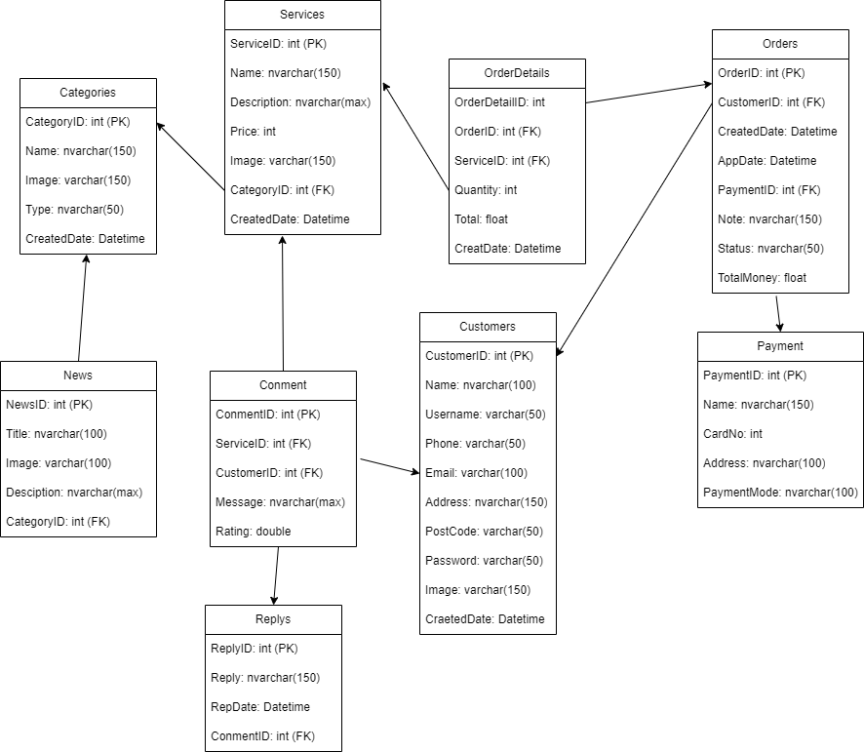

*Các chức năng chính của một website đặt lịch dịch vụ kỹ thuật có thể bao gồm:*

- Đăng ký và đăng nhập:

Cho phép khách hàng đăng ký tài khoản mới hoặc đăng nhập vào tài khoản hiện có.

Quản lý thông tin cá nhân của khách hàng.

- Xem và tìm kiếm dịch vụ:

Hiển thị danh sách các dịch vụ kỹ thuật có sẵn.

Cung cấp chức năng tìm kiếm để khách hàng có thể tìm kiếm dịch vụ cụ thể theo tiêu chí như tên, mô tả, giá, vv.

- Đặt lịch hẹn:

Cho phép khách hàng chọn dịch vụ mong muốn và chọn ngày giờ hẹn.

Kiểm tra tính khả dụng của lịch trình và ngăn không cho khách hàng đặt chồng lịch.

Xác nhận và lưu trữ thông tin lịch hẹn vào cơ sở dữ liệu.

- Quản lý lịch hẹn:

Hiển thị danh sách lịch hẹn hiện tại của khách hàng.

Cho phép khách hàng xem, chỉnh sửa hoặc hủy bỏ lịch hẹn đã đặt trước đó.

- Quản lý dịch vụ:

Cho phép quản lý viên thêm, sửa đổi và xóa dịch vụ kỹ thuật.

- Quản lý đánh giá và phản hồi:

Cho phép khách hàng đánh giá và gửi phản hồi về dịch vụ sau khi hoàn thành.

Hiển thị đánh giá và phản hồi trên trang web để các khách hàng khác có thể tham khảo.

- Quản lý tin tức:

Cho phép khách hàng xem các tin tức có sẵn.

- Thanh toán và hóa đơn:

Cung cấp tính năng thanh toán trực tuyến hoặc tạo hóa đơn cho dịch vụ đã sử dụng.

Quản lý thông tin thanh toán và lịch sử thanh toán của khách hàng.

1. **Kết quả dự kiến:**

- Xây dựng một website đặt lịch dịch vụ kỹ thuật đối với Admin

+ Thêm, xóa, sửa các dịch vụ theo danh mục

+ Quản lí tin tức (thêm, xóa, sửa)

+ Quản lí các thông tin liên quan đến khách hàng

+ Quản lí các đơn hàng

+ Quản lí các bình luận của khách hàng và phản hồi

- Xây dựng một website đặt lịch dịch vụ kỹ thuật đối với Khách hàng

+ Đăng nhập và đăng kí tài khoản

+ Xem được tất cả các dịch vụ có sẵn

+ Xem các tin tức có sẵn

+ Đặt lịch hẹn dịch vụ

+ Có thể thanh toán trực tuyến hoặc thanh toán trực tiếp khi xong dịch vụ

+ Khách hàng có thể xem lại lịch sử đặt lịch của mình